 | ПАО "ЧЕЛЯБИНВЕСТБАНК" Г. ЧЕЛЯБИНСК |  |  |  |  |  |  |  |  |  |  |  |  |  |  |  |  |  | БИК |  |  | 047501779
 |  |  |  |  |  |  |  |  |  |  |  |  |  |  |  |  |  |  | Сч. № |  |  | 30101810400000000779
 | Банк получателя
 | ИНН |  | 7450033665 |  |  |  |  |  |  | КПП |  | 746001001 |  |  |  |  |  |  | Сч. № |  |  | 40702810150020000773
 | ООО "УралНИИстром"
 | Получатель
 | Счет на оплату № 130 от 01.04.2020 г.
 | Поставщик  (Исполнитель): |  |  |  | ООО "УралНИИстром", ИНН 7450033665, КПП 746001001, 454047, Челябинская обл, Челябинск г, Сталеваров ул, дом № 5, тел.: (351) 7359808
 | Покупатель  (Заказчик): |  |  |  | ООО "ТЕСТ10",ИНН 7447000333, ОГРН 1087746554609, 129090, Москва г, Каланчевская ул, дом № 35
 | Основание: |  |  |  | Договор №29 от 01.04.2020
 | № | Товары (работы, услуги) | Кол-во | Ед. | Цена | Сумма
 | 1 | Содержание дробленых зерен в щебне из гравия ГОСТ 8269.0 | 1 | ----- | 900,00 | 900,00
 | 2 | Содержание пылевидных и глинистых частиц (Метод мокрого просеивания) ГОСТ 8269.0 | 1 | ----- | 1000,00 | 1000,00
Итого: |  |  |  |  |  |  | 1900,00
Без налога (НДС) |  |  |  |  |  |  | -
Всего к оплате: |  |  |  |  |  |  | 1900,00
 | Всего наименований 2, на сумму 1900,00 руб.
 | Одна тысяча девятьсот рублей 00 копеек
 | Руководитель |  |  |  |  |  | 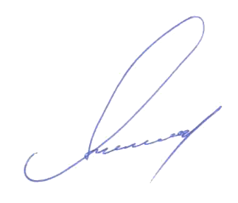 |  |  | Ахтямов Э. Р. |  |  |  |  |  |  |  |  |  | Бухгалтер |  |  |  |  |  |  |  |  |  |  |  | 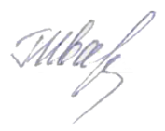 | Иванюшина Г. И.
 |  |  |  |  |  | Доверенность №38 от 23.12.2019г.
 |  |  |  |  |  |  |  |  |  |  |  |  |  |  | 

